图 书 推 荐

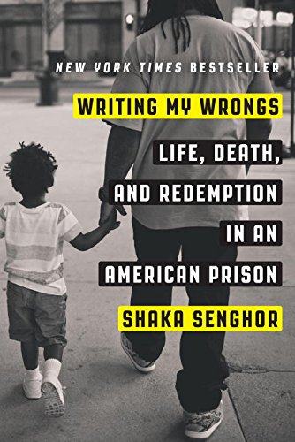
中文书名：《沙卡的救赎》
英文书名：WRITING MY WRONGS: LIFE, DEATH, AND REDEMPTION IN AN AMERICAN PRISON
作 者：Shaka Senghor
出 版 社：Convergent Books/ The Crown
代理公司：ANA/Lauren Li
页 数：288页
出版时间：2016年3月
代理地区：中国大陆、台湾地区
审读资料：电子稿
类 型：传记/回忆录
版权已授：2019年授权电子工业出版社，版权已回归。

中简本出版记录
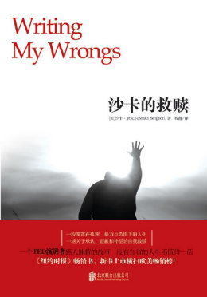
书 名：《沙卡的救赎》
作 者：（美）沙卡•桑戈尔
出版社：电子工业出版社
译 者：程静
出版年：2017年5月
页 数：255页
定 价：32.8元
装 帧：平装

内容简介：

如果不是这本书，你不会相信，自己竟会为一个罪犯流下数度眼泪。

同样是锒铛入狱，同样是铁窗生涯，满屏的暴力、凌辱和恶行，隔着纸张都能感受的压抑、灰暗和绝望——你一定想到《肖申克的救赎》。但《肖》是虚构的剧情，《沙》却是真实的人生。你会看到一个孤独的男孩，他分明像我们很多人一样长大，却因为父母的分家和感情破裂，从此堕入黑暗，并最终在19岁那年，带着满腔的愤怒与绝望，因谋杀罪被捕入狱。

《沙卡的救赎》讲述的正是他入狱后的故事。狱中19年，7年单独监禁，沙卡终于一点点醒悟，造就他此生遭遇的，不是世界的丑陋和冷漠，而是自己的想法与选择。他告诉自己：“在我生命的每一天，我要尽我所能为这个被我伤害过的世界做出补偿。”

如今的他再也不是当年孤独而迷茫的少年，被愤怒和恐惧所支配；而是站在TED讲台上眼神坚定、泰然自若的精神导师。他的人生经历激励了成千上万人。

作者简介：

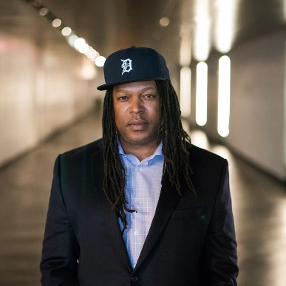
沙卡•桑戈尔（Shaka Senghor），19岁因二级谋杀入狱，在监狱服役19年，有7年被单独监禁，曾一度自暴自弃，然而经历了一番自我挣扎和自省，终于寻找到自我责任与人生的救赎。

出狱后，他担任麻省理工学院校友媒体实验室的主任，与密歇根大学开展合作项目的，不仅定期出现在大学校园里发表演讲，还领军倡导刑事司法改革，成为了那些与过去的他面临相同处境的少男少女们的导师。他的作品《沙卡的救赎》打动了无数人，还应邀去TED、阿斯彭思想节发表演说。

媒体评价：

高墙内的牢狱不可怕，可怕的是内心的牢狱，《沙卡的救赎》讲述了如何走出心灵牢狱的故事。
——祝卓宏，中国科学院心理研究所教授

“如果你想知道好人为什么也会做坏事，如果你想知道一个人该如何为自己犯下的错寻找救赎，一定要看这本书。沙卡的故事不仅夹杂了他对自己的残酷评估，还阐述了导致人发生巨变的原因——性格与环境的改变。这些因素不单单是可能，而是势必会影响到我们。”
——派珀•克尔曼，热播美剧《女子监狱》原著作者

谢谢您的阅读！
请将反馈信息发至：李文浩（Lauren Li）
安德鲁·纳伯格联合国际有限公司北京代表处
北京市海淀区中关村大街甲59号中国人民大学文化大厦1705室
邮编：100872
电话：010-82449901
传真：010-82504200
Email：Lauren@nurnberg.com.cn
网址：http://www.nurnberg.com.cn
微博：http://weibo.com/nurnberg
豆瓣小站：http://site.douban.com/110577/
新浪微博：安德鲁纳伯格公司的微博_微博 (weibo.com)
微信订阅号：ANABJ2002

